**台北市松山高中102學年度第一學期期末考高一基礎物理試題卷**

1. **單選題 (20題 每題3分 共60分;答錯不倒扣)**
   * + 1. 根據物理史，下列有關電子、中子、原子核三者被發現的先後順序，何者正確？　(A)電子、中子、原子核　(B)中子、電子、原子核　(C)電子、原子核、中子　(D)原子核、電子、中子　(E)原子核、中子、電子。
       2. 如果以原子為組成物質的單元，則直徑為0.3毫米的原子筆筆尖鋼珠含有的原子數目最接近下列何值?(選最接近的數量級)　 (A)1010　(B)1013　(C)1016　(D)1019　(E)1022。
       3. 下圖為湯姆森陰極射線實驗中，陰極射線經過電場的軌跡，哪一個圖是正確的？  
          (A) 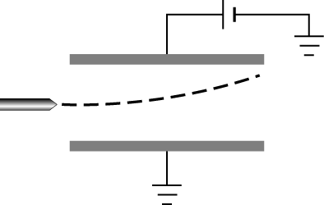　(B) 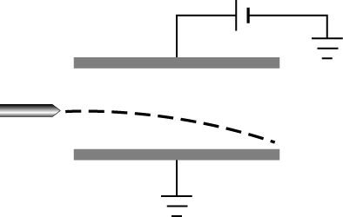　(C)　 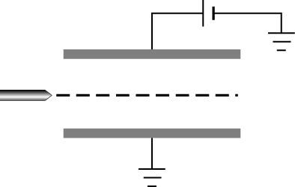  
          (D) 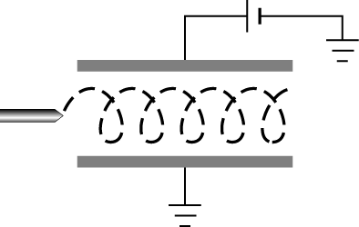　(E) 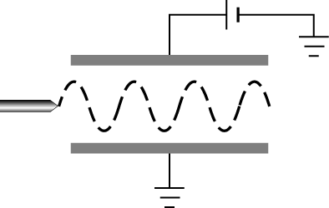
       4. 附圖為水三態變化時的粒子示意圖，下列敘述何者正確？　(A)由狀態乙轉變成狀態丙的過程中分子間的位能增大　(B)在狀態乙時，其體積和形狀不隨容器改變　(C)蒸發是由狀態甲轉變成狀態乙的現象　(D)由狀態乙轉變成狀態甲時，須吸收熱量 (E)此三態的變化與溫度有關，與壓力無關。



* + - 1. 植物的花粉在水中會有不規則的運動，稱為布朗運動。下列有關布朗運動的敘述，何者正確？　(A)布朗運動是由花粉本身的熱運動而產生的雜亂運動，不受其他質點的碰撞影響　(B)布朗運動是花粉受到周圍的水分子撞擊，受力不平衡時所產生的運動　(C)布朗運動最早是由愛因斯坦透過顯微鏡觀察所發現的現象　(D)花粉質量愈大，布朗運動愈劇烈　(E)布朗運動不受溫度影響。
      2. 已知中子是由上夸克和下夸克組成，上夸克(u)的電量是＋，下夸克(d)的電量是－，則一個中子應該含有幾個u和d？　(A) 3u　(B) 1u和1d　(C)2u和2d　(D)2u和1d　(E) 1u和2d。
      3. 一原子經過下列何種變化可以產生同位素？　(A)兩次*β*衰變再加一次*α*衰變　(B)兩次*α*衰變再加一次*β*衰變　(C) *α*衰變　(D) *β*衰變 (E) 核分裂。
      4. 在核反應式： ${}_{0}^{1}n+{}_{92}^{235}U→{}_{X}^{103}{Mo+{}_{50}^{Y}{Sn}+2{}_{0}^{1}n}$ 中，式中的*X*＋*Y*＝？(A)171 (B)172 (C)173 (D)174 (E)175。
      5. 在 ${}_{90}^{232}{Th}$ 衰變為 ${}_{82}^{212}{Pb}$ 的過程中共經過*X*次α衰變和*Y*次β衰變，則*X*、*Y*分別等於 (A)5；4 (B)5；2 (C)4；8 (D)4；4(E)10；8。
      6. 一個鈾原子核分裂所放出的能量約為3 × 10 − 11焦耳，若有4莫耳（約1公斤）的鈾原子核一起分裂時，所釋放的總能量約有多少焦耳？（一莫耳約有6 × 1023個原子核）　(A)1011　(B)1014　(C)1017　(D)1020　(E)1024　焦耳。
      7. 下列有關能源的敘述，何者**錯誤**？　(A)煤、石油和天然氣都屬於化石燃料　(B)太陽能電池是利用光能產生電流，理論上不消耗物質　(C)核能是指核分裂或核融合時所產生的能量，並遵守質能守恆定律　(D)潮汐發電、波浪發電、洋流發電、海洋溫差發電等均屬於海洋能源　(E)氫氧燃料電池的發電原理與傳統的水力發電相同，兩者在其發電過程中均不汙染環境。
      8. 「潮汐發電」是利用潮差來達到發電的目的。漲潮時，由於海平面高於蓄水池的水位，在海水引入蓄水池的過程中，可推動渦輪機發電。退潮時，再將蓄水池的海水放入海中，再次推動渦輪機發電。此種利用自然力量的發電機，一個月中可發電幾回（一個月以30日計算）？　(A)30　(B)60　(C)90　(D)120　(E)150。
      9. 下列哪一實驗，可以用來證明物質具有波動性的證據？　(A)光電效應實驗　(B)*α*質點的散射實驗　(C)楊氏雙狹縫干涉實驗　(D)X射線在鹽晶體的繞射實驗　(E)電子的單狹縫繞射實驗。
      10. 一個氫原子由*n*＝1的狀態被激發到*n*＝5的狀態。當原子回到*n*＝1的狀態過程中，最多可能放出幾種不同頻率的光子？　(A)4　(B)6　(C)8　(D)10　(E)12。
      11. 下列有關黑體輻射的敘述，何者正確？　(A)黑體一定是黑色的　(B)黑體輻射光譜與黑體材料有關　(C)黑體輻射光譜中具有最大能量強度的波長隨溫度升高而減少　(D)黑體輻射總能量與溫度無關　(E)黑體輻射現象是能量連續性證據之一。
      12. 下圖為*α*粒子經過原子核附近被散射的軌跡，哪一個圖最**不可能**？

　(A) 121　(B)119　(C)120　(D) 118　(E) 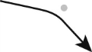

* + - 1. 有關波耳的原子模型，下列敘述何者**錯誤**？　(A)電子僅能在某些特定的圓形軌道上，環繞原子核運動，這些軌道稱為穩定態　(B)電子在穩定態軌道上運動時，不會輻射出電磁波 (C)電子在穩定態的軌道半徑和能量皆是特定的值稱為量子化　(D)當電子從一個能量為的定態軌道，躍遷到另一個較低能量的定態軌道時，所輻射出的光子能量等於兩者間的能量差　(E)當電子由高能階躍遷到低能階時，會輻射出連續波長的光譜。
      2. 下列有關「光電效應」的敘述，何者正確？　(A)入射光強度愈大，金屬表面逸出的光電子之動能愈大　(B)入射光波長愈長，金屬表面逸出的光電子之動能愈大　(C)入射光的頻率必須大於某一特定頻率才會出現光電子　(D)金屬板欲產生光電效應，與金屬板的材質無關　(E)光電子是光子。
      3. 已知鈉金屬產生光電子需要的最低能量為2.4電子伏特，若分別使用2電子伏特的光子、4電子伏特的光子照射鈉金屬表面時，則　(A)兩者皆可產生光電子　(B)只有4電子伏特光子可以產生光電子　(C)一起照射後，4電子伏特的光子會比較快產生光電子，而2電子伏特的光子則需要照射一段時間才會產生光電子　(D)若將光強度提高，2電子伏特的光子可使產生的光電子數目增多　(E) 若將光強度提高，4電子伏特的光子可使產生的光電子動能增加。
      4. 有一波長3100埃之單色光垂直照射在面積為2公尺的金屬板上，已知光之強度為200焦耳/公尺2．秒，且每個光子可以打出一個光電子，則金屬板所能形成的光電流約為多少安培？　(普朗克常數h=6.63×10-34Js) (A)0.1　(B)1　(C)10　(D)100　(E)1000。

1. **多選題 (8題，每題5分，共40分；答錯每個選項倒扣題分的1/5)**
   * + 1. 下列有關湯姆森陰極射線實驗的敘述，何者正確？　(A)陰極射線具有粒子性　(B)陰極射線帶有負電　(C)陰極射線不能用磁場使其偏向　(D)陰極射線以光速行進　(E)此實驗可計算出電子電量。
       2. 拉塞福散射實驗可解釋下列何者？　(A)原子核帶正電　(B)電子帶負電　(C)原子質量主要集中在原子核　(D)原子核內有質子與中子　(E)原子內質子數等於電子數。
       3. 【龍騰自命題】下列有關 *α* 、 *β* 、 *γ* 射線的敘述，哪幾項正確？　(A) *α* 射線是氦原子　(B) *γ* 射線的穿透性最強　(C) *β*射線在磁場中會偏向　(D) *γ* 射線的運動會受到電力的影響　(E)速度*α* < *β* ＝*γ*。
       4. 當以*mp*與*mn*分別代表質子與中子的質量時，一個由*Z*個質子與*N*個中子組成的穩定原子核，其質量*M*與質量數*A*＝*Z*＋*N*的關係，可表示為*M*＝*Zmp*＋*Nmn*－*AE*/*c*2（*c*代表光速）。若*E*隨*A*的變化如附圖所示，則下列敘述，何者正確？　(A)穩定原子核的*Z*與*N*必須相等　(B)穩定原子核的質量，必小於其所含質子與中子的質量總和　(C)兩個Fe原子核融合為一個原子核時，質量會減少而轉變成能量　(D)兩個H原子核融合為一個原子核時，質量會減少而轉變成能量(E)一個 ${}_{92}^{238}U$ 原子核分裂為二個原子核時，質量會減少而轉變成能量。

【90臺南一中段考題】



* + - 1. 真空中的A、B兩光子能量各為4電子伏特與6電子伏特，則A、B兩光子　(A)頻率比2：3　(B)頻率比3：2　(C)波長比為2：3　(D)波長比為3：2　(E)速率比1：1。
      2. 下列有關物質波的敘述，何者正確？　(A)物質波需介質傳播　(B)宏觀世界中所見的粒子或物體，其伴隨的物質波波長都很短　(C)物質波的波速等於物質運動的速率　(D)物質波是粒子在空間中出現的機率分布　(E)質量愈大的粒子，其物質波波長愈短。
      3. 光電效應的哪些實驗事實，**不能**用波動說而必須用「光子」來說明？　(A)入射光強度愈大所測得光電流也愈大　(B)入射光之波長較某一定值為小時，即使為極弱之光也能產生光電子　(C)入射光之波長愈短，光電子的動能愈大　(D)要使某一金屬發射光電子，入射光的頻率必超過某一定值　(E)光電子的動能和入射光的強度無關。
      4. 已知氫原子的能階為第一激發態10.2eV、第二激發態12.09eV與13.6eV的游離能（設基態能量為0），則下列哪些能量的光子可被處於基態的氫原子吸收？　(A) 3.4eV　(B) 10.2eV　(C) 11.0eV　(D) 13.6eV　(E)15.0eV。

【99中山女高段考題】

**台北市松山高中102學年度第一學期期末考高一基礎物理答案卷**

|  |  |  |  |  |
| --- | --- | --- | --- | --- |
| 1 | 2 | 3 | 4 | 5 |
| C | D | A | A | B |
| 6 | 7 | 8 | 9 | 10 |
| E | A | C | B | B |
| 11 | 12 | 13 | 14 | 15 |
| E | D | E | D | C |
| 16 | 17 | 18 | 19 | 20 |
| A | E | C | B | D |
| 21 | 22 | 23 | 24 | 25 |
| AB | AC | BC | BDE | ADE |
| 26 | 27 | 28 |  |  |
| BDE | BCDE | BDE |  |  |